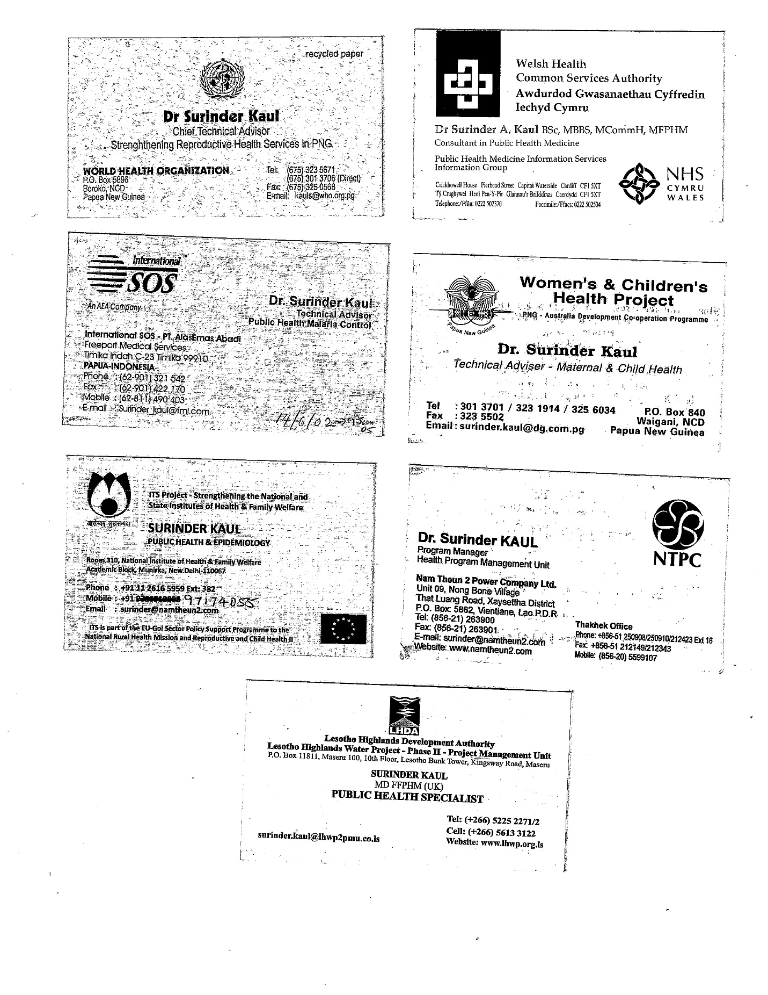

2013 to date

2000-2001

2002-2005

2005-2013

2012-2013

1988-1995

1995-1999

To Date:

**Surinder Augustine Kaul (Dr)**

Public Health Consultant

BSc; MBBS; MCommH, FFPHM (UK)

189/54 Rungaroon Ville 189/54 หมู่บ้านรุ่งอรุณวิลล์

T. Hangdong A. Hangdong ซอย 7 ตำบลหางดง อำเภอหางดง

Chiang Mai. 50230 THAILAND เชียงใหม่ 50230 ไทยแลนด์

Mobile: +66 622716118 Email: [Kaulsa349@gmail.com](mailto:Kaulsa349@gmail.com)

[www.surinderkaul.com](http://www.surinderkaul.com)

**Vision**

Purpose Mindset to disseminate Health Information

**Independent Consultant and Advisor**

Lesotho Highlands Water Project

Maseru. Lesotho

**Areas of interest**

Maternal and Child Health

School Health Education